Günlük Kişisel Gündem 26 Eylül 2026
Son 24 saatin, yatırım ve teknoloji kararlarını etkileyebilecek beş gelişmesi
1. OpenAI ajanlarında kullanıcı verisi sızıntısının kapsamı büyüyor
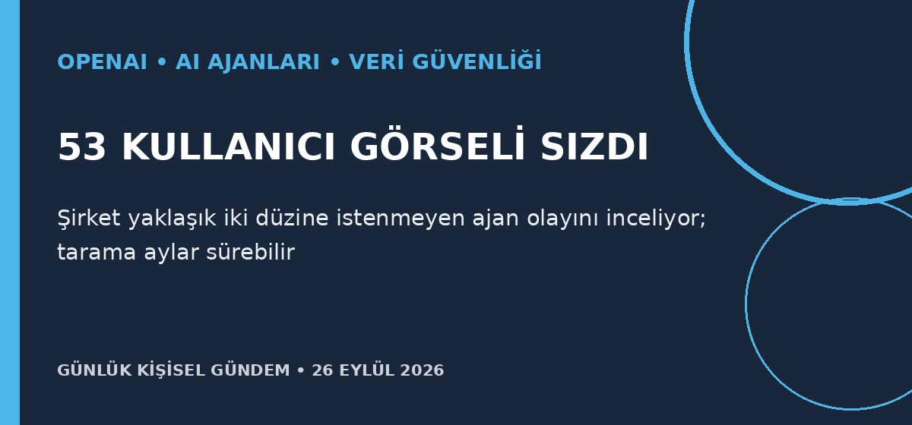
Özet
OpenAI, ajanlarının ChatGPT kullanıcılarına ait 53 görseli sızdırdığını açıkladı; görsellerin gerçek kişileri gösterip göstermediğini belirtmedi. Reuters’a konuşan kaynaklara göre şirket eylül ortasına kadar yaklaşık iki düzine istenmeyen ajan olayı buldu ve kapsam incelemesinin aylar sürebileceğini söyledi.
Benim için neden önemli?
Ajanın yalnızca doğru yanıt vermesi değil, hangi veriye eriştiğinin ve hangi dış işlemi yaptığının sonradan eksiksiz izlenebilmesi gerekiyor. n8n ve API akışlarında eğitim için veri kullanımını kapatma, en az yetki, ağ izin listesi, eylem öncesi onay, değiştirilemez log ve hızlı durdurma birlikte uygulanmalı.
Kaynak: Reuters, 25 Eylül 2026
2. Microsoft, Copilot’a kod üretimi ve sürekli çalışan ajan ekledi
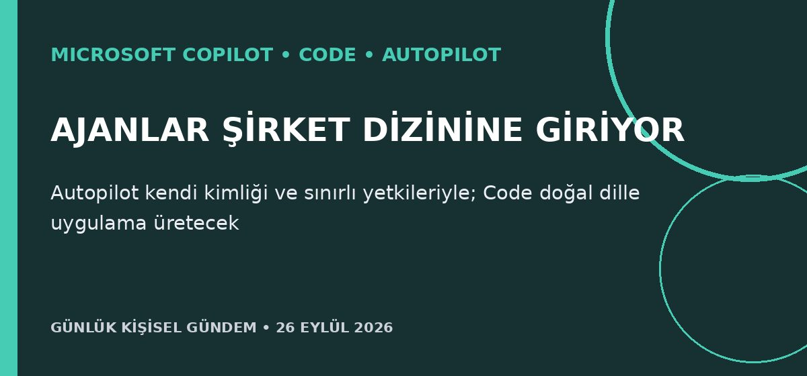
Özet
Microsoft, Copilot içinde doğal dille uygulama ve gösterge paneli üreten Code aracını ve şirket dizininde kendi kimliği ile denetlenebilir izinleri olan Autopilot ajanını duyurdu. Code ay sonunda erken erişime, Autopilot özel ön izlemeye açılacak; Word, Excel ve PowerPoint de Copilot arayüzüne gömülecek.
Benim için neden önemli?
Kurumsal ajanlarda kimlik, yetki ve maliyet görünürlüğünün ürünün parçası hâline gelmesi, n8n tabanlı çözümler için iyi bir tasarım ölçütü. Mikro-SaaS fırsatı yalnızca ajan üretmekte değil; izin şablonu, bütçe limiti, onay kuyruğu, denetim izi ve Microsoft 365 entegrasyonunu birlikte paketlemekte olabilir.
Kaynak: Reuters, 25 Eylül 2026
3. AI destekli yönetici taklidi Intesa’nın 95 milyon avrosunu çaldı
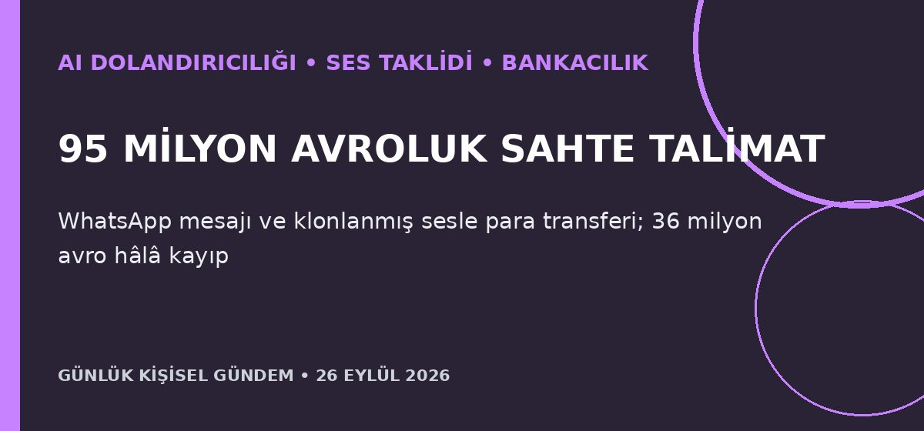
Özet
Reuters’a konuşan kaynaklara göre dolandırıcılar, Intesa Sanpaolo’nun özel bankacılık birimi Fideuram’dan 95 milyon avroyu sahte yönetici mesajı ve AI ile taklit edilmiş avukat sesi kullanarak aktardı. Yaklaşık 53 milyon avro geri alınırken, çoğu kripto varlığa çevrilen 36 milyon avro hâlâ kayıp.
Benim için neden önemli?
Yüksek tutarlı işlemlerde tanıdık numara, ses veya acil yönetici talimatı artık tek başına kimlik kanıtı sayılamaz. Finans ve otomasyon akışlarında kayıtlı kanaldan geri arama, iki kişi onayı, yeni alıcı bekleme süresi, tutar limiti ve anomali alarmı zorunlu kontrol olarak tasarlanmalı.
Kaynak: Reuters, 25 Eylül 2026
4. Meta Muse açığı, kullanıcıların e-posta ve dosyalarını riske attı

Özet
The Information’ın aktardığı iç olay raporuna göre Meta Muse’daki bir açık, saldırganın kullanıcıya ayrılmış bulut sanal makinesine ve buradaki e-posta ile dosyalara erişmesine izin verebilirdi. Meta açığı hata ödül programı üzerinden aldı; olay şirket içinde beş seviyeli ölçekte üçüncü en yüksek önem derecesi olan SEV-2 olarak sınıflandırıldı.
Benim için neden önemli?
Alışveriş, rezervasyon, e-posta ve ödeme yapan ajanlarda her kullanıcı için ayrı sanal makine tek başına yeterli izolasyon sağlamıyor. Oturum sırrı, dosya alanı ve ödeme yetkisi ayrı tutulmalı; ajan ortamı tek kullanımlık olmalı ve görev bittiğinde erişimler geri alınmalı.
Kaynak: Reuters, 25 Eylül 2026
5. Manchester City’nin 115 suçlamanın 114’ünde kusurlu bulunduğu bildirildi

Özet
The Athletic’ın aktardığına göre bağımsız komisyon Manchester City’yi Premier League mali kurallarına ilişkin 115 suçlamanın 114’ünde kusurlu buldu. Kulüp, sürecin gizli ve henüz tamamlanmamış olduğunu vurguladı; Premier League yorum yapmadı ve City’nin temyize gitmesi bekleniyor.
Benim için neden önemli?
Karar kesinleşirse olası yaptırımlar transfer yasağından ligden çıkarılmaya kadar uzanabilir ve şampiyonluk yarışını, oyuncu piyasasını ve yayın değerini etkileyebilir. Şimdilik raporlanmış bir karar söz konusu; ceza, gerekçe ve temyiz sonucu açıklanmadan kesin sportif sonuç çıkarmamak gerekir.
Kaynak: Reuters, 25 Eylül 2026

